Муниципальное общеобразовательное автономное учреждение

«Лицей №2» города Оренбурга

Итоговый индивидуальный проект на тему: «Программа по учёту и назначению медикаментов»

Выполнил

ученик 11 «Т» класса

Ульянов Артём Андреевич

Классный руководитель:

Назарова Ольга Валерьевна

г. ______________,

2024

**Оглавление**

**Введение**

Данное приложение разработано с использованием языка программирования Python, что обеспечивает его надежность и гибкость. Python позволяет нам создавать классы и объекты, что позволяет структурировать код и повторно использовать его компоненты. Кроме того, мы используем наследование, полиморфизм и инкапсуляцию, чтобы обеспечить эффективное управление медикаментами.

Одним из преимуществ нашего приложения является его интеграция со стандартной библиотекой Python. Это позволяет нам использовать различные модули и функции для решения различных задач, таких как работа с базами данных, обработка данных и взаимодействие с другими системами. Благодаря этому, мы можем предложить вам широкий набор функций и возможностей.

Наше приложение также поддерживает множество операционных систем, что делает его универсальным и доступным для различных платформ. Вы сможете использовать его на Windows, macOS, Linux и других операционных системах.

Данное приложение отличается компактным и читаемым кодом благодаря простому и лаконичному синтаксису Python. Это делает его более понятным и упрощает его сопровождение и разработку.

Уверен, данное приложение по учету и назначению медикаментов поможет вам эффективно управлять медикаментами и обеспечить их правильное использование. Надеюсь, что оно станет незаменимым инструментом в вашей работе и поможет вам достичь новых высот в области здравоохранения.

**Цель проекта**

Цель проекта заключается в упрощении работы медицинских учреждений путем создания специальной программы. Эта программа предназначена для учета медикаментов, что позволяет значительно облегчить процесс назначения лекарств пациентам. Одной из главных возможностей программы является поиск по заболеванию или симптому, что позволяет медицинскому персоналу быстро и точно определить необходимые лекарства для конкретного пациента.

Кроме того, программа также предоставляет возможность выдачи рецептов на необходимые лекарства. Это упрощает процесс получения лекарственных препаратов для пациентов, так как они могут получить рецепт напрямую от медицинского учреждения и использовать его в аптеке.

В целом, данная программа имеет целью автоматизировать и упростить процессы, связанные с учетом медикаментов и назначением лекарств пациентам. Она помогает медицинскому персоналу быстро и эффективно выполнять свои обязанности, а также обеспечивает удобство и доступность для пациентов при получении необходимых лекарственных препаратов.

**Глава 1. Теоретическая часть.**

**Проблема**

**Преимущества использованного языка и его особенности.**

**Почему для разработки приложения был выбран именно язык программирования Python?**

Как стало известно ранее, для создания приложения был использован язык программирования Python, но почему же именно он? Именно в этом мы сейчас и разберёмся.

**Что такое Python?**

Python — это язык программирования, который широко используется в интернет-приложениях, разработке программного обеспечения, науке о данных и машинном обучении (ML). Разработчики используют Python, потому что он эффективен, прост в изучении и работает на разных платформах. Программы на языке Python можно скачать бесплатно, они совместимы со всеми типами систем и повышают скорость разработки.

## В чем заключаются преимущества языка Python?

Язык Python имеет следующие преимущества:

* Разработчики могут легко читать и понимать программы на Python, поскольку язык имеет базовый синтаксис, похожий на синтаксис английского.
* Python помогает разработчикам быть более продуктивными, поскольку они могут писать программы на данном языке, используя меньше строк кода, чем в других.
* Python имеет большую стандартную библиотеку, содержащую многократно используемые коды практически для любой задачи. В результате разработчикам не требуется писать код с нуля.
* Разработчики могут легко сочетать Python с другими популярными языками программирования: Java, C и C++.
* Активное сообщество Python состоит из миллионов поддерживающих разработчиков со всего мира. При возникновении проблем сообщество поможет в их решении.
* Кроме того, в Интернете доступно множество полезных ресурсов для изучения Python. Например, вы можете легко найти видеоролики, учебные пособия, документацию и руководства для разработчиков.
* Python можно переносить на различные операционные системы: Windows, macOS, Linux и Unix.

## Разработчики программного обеспечения часто используют язык программирования Python для выполнения различных задач разработки и создания программных приложений. Ниже представлены подробности о каждой из этих задач:

## 1. Отслеживание ошибок в программном коде: Разработчики могут использовать Python для обнаружения, исправления и предотвращения ошибок в программном коде. Статический анализ кода может быть выполнен с помощью специальных инструментов, которые позволяют выявить потенциальные ошибки до выполнения программы. Отладчики могут использоваться для поиска и исправления ошибок во время выполнения программы. Журналы ошибок могут использоваться для записи информации о возникших ошибках и их последующего анализа.

## 2. Автоматическая сборка программного обеспечения: Python может быть использован для автоматизации процесса сборки, тестирования и развертывания программного обеспечения. С помощью специальных инструментов и библиотек Python, разработчики могут создавать скрипты, которые автоматически компилируют и собирают код, запускают тесты и развертывают готовое программное обеспечение на серверах или других устройствах.

## 3. Управление программными проектами: Python может быть использован для планирования, организации и контроля выполнения программных проектов. Разработчики могут использовать специальные инструменты и библиотеки Python для определения целей проекта, распределения ресурсов, управления расписанием и координации работы команды разработчиков. Python также может быть использован для создания интерфейсов и инструментов для управления проектами.

## 4. Разработка прототипов программного обеспечения: Python может быть использован для создания предварительных версий программного обеспечения, которые позволяют оценить его функциональность и эффективность. Прототипы могут быть использованы для получения обратной связи от пользователей и определения требований к окончательному продукту. Python обладает широким набором библиотек и инструментов, которые упрощают создание прототипов и взаимодействие с пользовательским интерфейсом.

## 5. Разработка настольных приложений с использованием библиотек графического пользовательского интерфейса (ГПИ): Python может быть использован для создания настольных приложений, которые работают на компьютере пользователя и имеют визуальный интерфейс для взаимодействия с пользователем. Библиотеки ГПИ, такие как Tkinter, PyQt и Python, предоставляют инструменты и компоненты для создания пользовательского интерфейса, таких как кнопки, поля ввода и окна.

## 6. Разработка игр: от простых текстовых игр до сложных видеоигр: Python может быть использован для создания различных типов игр, начиная от простых текстовых игр и заканчивая сложными видеоиграми. Существуют специализированные игровые движки, такие как Pygame и Panda3D, которые предоставляют инструменты и функциональность для разработки игрового программного обеспечения. Python также может быть использован для разработки игровой механики, графики, звукового сопровождения и искусственного интеллекта в играх.

## Таким образом, Python является мощным и гибким языком программирования, который может быть использован для выполнения различных задач разработки программного обеспечения. Он обладает широким набором библиотек и инструментов, которые упрощают разработку и улучшают производительность разработчиков.

## Каковы особенности Python?

Язык Python уникален благодаря следующим особенностям:

В Python можно создавать классы и объекты, а также использовать наследование, полиморфизм и инкапсуляцию. Это позволяет разработчикам структурировать свой код и повторно использовать его компоненты.

Большая стандартная библиотека является одним из преимуществ Python. Она предлагает множество модулей и функций, которые решают различные задачи, такие как работа с файлами, сетевое взаимодействие, обработка данных и многое другое. Благодаря этому разработчики могут экономить время и усилия при разработке программного обеспечения.

Python поддерживает множество операционных систем, что делает его универсальным языком программирования. Разработчики могут создавать программы для Windows, macOS и Linux, а также для других платформ и устройств.

Расширяемость - еще одно преимущество Python. Разработчики могут написать модули на других языках программирования, таких как C или C++, и использовать их в своих программах на Python. Это позволяет повысить производительность или получить доступ к низкоуровневым функциям.

Код на Python обычно компактный и читаемый благодаря его простому и лаконичному синтаксису. Это делает код более понятным и упрощает его сопровождение и разработку.

Python имеет активное и дружелюбное сообщество разработчиков, которые предлагают множество ресурсов, учебных материалов и помощи. Это позволяет новым разработчикам быстро освоить язык и получить поддержку при решении проблем.

В целом, Python является мощным и гибким языком программирования с множеством особенностей, которые делают его привлекательным для разработки программного обеспечения.

**Глава 2. Практическая часть. Создание программы для учёта и назначения медикаментов.**

Для того, чтобы иметь понимание о том, как производится учёт медикаментов и их назначение в медицинских учреждениях, я узнал информацию у своей мамы, которая имеет большой опыт работы врачом.

В результате опроса, я понял, что необходимо создать приложение с понятным и удобным интерфейсом, а также будет иметь возможность как учитывать медикаменты, так и непосредственно назначать их.

В создании приложения мне помогли знания, которые я получил, благодаря успешному окончанию курсов по программированию на Python от Лицея Академии Яндекс. Создавая техническое задание я понял, что мне понадобятся такие библиотеки, как PyQT5 – для создания интерфейса приложения, SQLAlchemy для создания базы данных и взаимодействия с ней, OS для взаимодействия с файлами и создания файла рецепта и docxtpl для создания рецептов на основе шаблона.

В первую очередь было реализовано окно приветствия (Изображение 1)

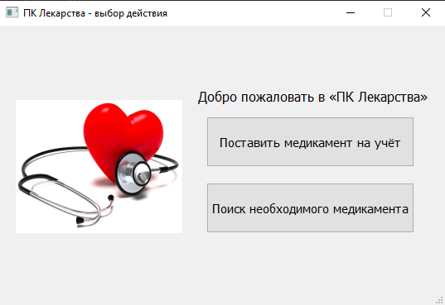

(Изображение 1)

Именно благодаря ему появилась возможность соединить такие способности приложения, как постановка медикаментов на учёт (Изображение 2) и поиск необходимого медикамента на складе (Изображение 3).

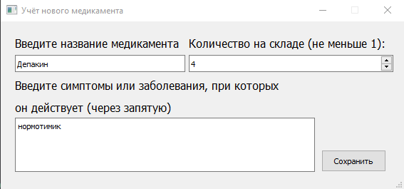

(Изображение 2)

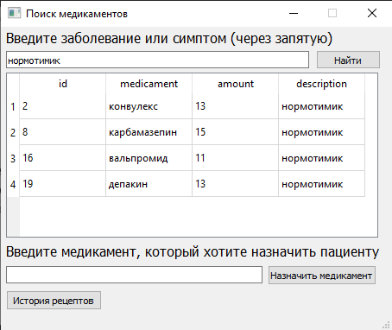

(Изображение 3)

При помощи функции поиска медикаментов на складе можно отыскать необходимый без каких-либо проблем, выбрать его и назначить рецепт пациенту (Изображение 4).

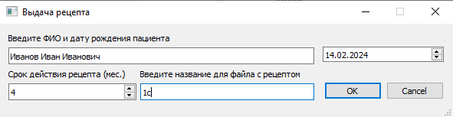

(Изображение 4)

В результате назначения медикамента мы получаем готовый файл с рецептом, которому для вступления в силу необходима лишь печать и подпись (Изображение 5).

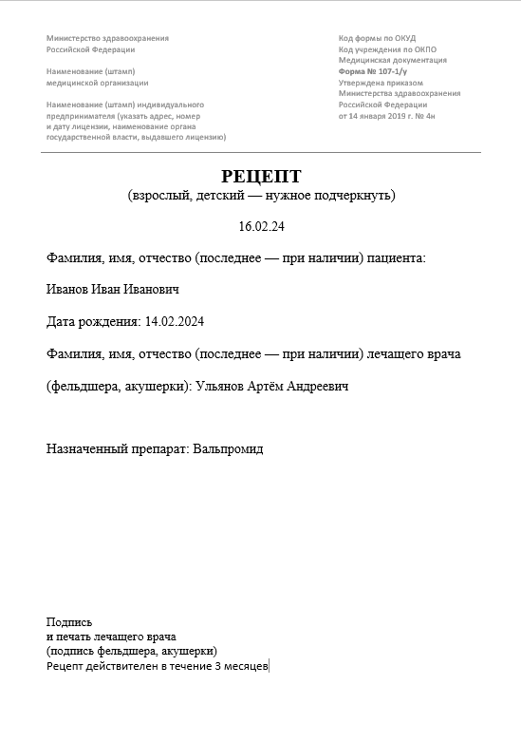

(Изображение 5)

Наше приложение было протестировано на базе ГБУЗ «ООКПБ №2»

**Структура приложения**

Первый класс - "Hello", отвечает за отображение приветственного окна при запуске приложения. Он содержит методы для отображения окна приветствия и обработки событий кнопок.

Второй класс - "DoctorRegistrarion", предназначен для регистрации врачей в системе. Он содержит методы для отображения окна регистрации врача, проверки правильности заполнения полей и сохранения данных о враче в базе данных.

Третий класс - "Choice", отвечает за выбор действия в системе. Он содержит методы для отображения окна выбора действия и обработки событий кнопок.

Четвертый класс - "Accounting", предназначен для учета данных о медикаментах. Он содержит методы для отображения окна учета данных о медикаментах, добавления, удаления и редактирования информации о медикаментах в базе данных.

Пятый класс - "Search", отвечает за поиск информации о медикаментах. Он содержит методы для отображения окна поиска информации о медикаментах, выполнения запросов к базе данных и отображения результатов поиска.

Шестой класс - "RecipeHistory", предназначен для отображения истории рецептов на медикаменты. Он содержит методы для отображения окна истории рецептов, выполнения запросов к базе данных и отображения результатов.

Седьмой класс - "PatientData", используется для отображения информации о пациенте. Он содержит методы для отображения окна информации о пациенте и обработки событий кнопок.

Восьмой класс - "Error", предназначен для отображения сообщений об ошибках. Он содержит методы для отображения окна с сообщением об ошибке и обработки событий кнопок.

Каждый из этих классов выполняет определенную функцию и взаимодействует с другими классами и функциями приложения для достижения цели проекта - упрощения работы медицинских учреждений. Они используют различные библиотеки, основной из которых является PyQt5 и базу данных SQLite для реализации интерфейса и функциональности приложения.

**Вывод:**

**Список использованной литературы**